Методические рекомендации по реализации Требований к организационно-техническому взаимодействию государственных органов и государственных организаций посредством обмена документами в электронном виде

Версия 1.1

Реализация поддержки обмена документами в электронном виде в системах электронного документооборота (далее - СЭД) участников информационного взаимодействия федеральных органов государственной власти, органов государственной власти субъектов Российской Федерации и иных государственных органов, а также организаций, созданных для выполнения задач, поставленных перед Правительством Российской Федерации, выполняется в соответствии с требованиями Приказа Минцифры России, ФСО России от 12.07.2024 № 611/96 «Об утверждении Требований к организационно-техническому взаимодействию государственных органов и государственных организаций» (далее – Требования). Методические рекомендации разработаны в рамках исполнения пункта 1 перечня поручений Заместителя Председателя Правительства Российской Федерации – Руководителя Аппарата Правительства Российской Федерации Д.Ю. Григоренко от 22 декабря 2025 года № ДГ-П41-48996.
В рекомендациях описаны основные принципы передачи сведений между участниками информационного взаимодействия согласно Требованиям, уточняются ряд положений Требований, приводятся рекомендации по порядку формирования данных, необходимых для взаимодействия при передаче документов в электронном виде.
Документ предназначен для разработчиков СЭД организаций – участников обмена документами в электронном виде и других заинтересованных лиц.

Содержание
Перечень определений и сокращений 4
1. Общие принципы информационного взаимодействия 5
2. Формат взаимодействия 2.7.1 7
2.1. Формирование электронного сообщения 2.7.1 7
2.1.1. Файл конверта 8
2.1.2. Файл описания электронного сообщения 2.7.1 9
2.1.3. Общие требования к файлу ТК в составе сообщения 2.7.1 9
2.2. ТК «Документ в электронном виде» 2.7.1 10
2.3. Передача цифрового документа в формате взаимодействия 2.7.1 12
2.4. Уведомления в формате 2.7.1 14
2.5. Квитанции в формате 2.7.1 15
3. Формат взаимодействия 3.0 16
3.1. Формирование электронного сообщения 3.0 16
3.1.1. Файл конверта 17
3.1.2. Файл описания электронного сообщения 3.0 17
3.1.3. Общие требования к файлу ТК в составе сообщения 3.0 17
3.2. ТК «Документ в электронном виде» 17
3.3. Передача цифрового документа в формате взаимодействия 3.0 19
3.4. ТК «Цифровой документ ГосЭДО» 21
3.5. Уведомления в формате 3.0 22
3.6. Квитанции в формате 3.0 23
4. Изменение описания элементов по сравнению с опубликованными в Требованиях 24

Перечень определений и сокращений
Термин | Определение
ГАС | Глобальный адресный справочник
ГосЭДО | Единое информационное пространство государственного электронного документооборота в составе информационной системы «Единое информационное пространство процессов государственного управления», созданное для автоматизации процессов государственного электронного документооборота, в том числе с использованием цифровых документов и облачных сервисов (система государственного электронного документооборота)
ДЭВ | Документ в электронном виде
КПГУ | Координация процессов государственного управления
МЭДО | Система межведомственного электронного документооборота
НСИ | Нормативно-справочная информация
СППР | Система поддержки принятия решений
СЭД | Система электронного документооборота
Технологическое сообщение | Транспортный контейнер для передачи технологической информации при обмене данными по транспортной шине систем МЭДО и ГосЭДО
Транспортный контейнер, ТК | Основная единица передачи данных по транспортной шине систем МЭДО и ГосЭДО, zip-архив, содержащий данные согласно утвержденным форматам взаимодействия
Файл описания ТК | Файл с именем «passport.xml» в составе транспортного контейнера, содержащий описание сведений, передаваемых в составе ТК
Файл описания ЭС | Файл «*.xml» в составе электронного сообщения, содержащий сведения, необходимые для передачи и адресации по системам МЭДО и ГосЭДО
Цифровой документ | Файл документа в виде машиночитаемых структурированных данных
Электронное сообщение, ЭС | Объект, содержащий файл конверта, файл описания сообщения и файл транспортного контейнера (при необходимости его передачи), обеспечивающий адресацию по транспортной шине МЭДО и ГосЭДО

Общие принципы информационного взаимодействия
Основной единицей передачи по транспортной шине, образованной посредством систем электронного документооборота (далее – СЭД) участников информационного взаимодействия, подключенных к системе межведомственного электронного документооборота (далее – МЭДО) либо к системе государственного электронного документооборота (далее – ГосЭДО), является транспортный контейнер, дополнительно оформленный в виде электронного сообщения.
Доставка сообщения до получателя обеспечивается за счет соблюдения процедур обмена согласно Правилам обмена документами в электронном виде при организации информационного взаимодействия, утвержденным Постановлением Правительства РФ от 24.07.2021 №1264 (далее – Правила обмена документами в электронном виде) и подтверждается служебным электронным сообщением (далее - квитанция).
В транспортном контейнере (далее – ТК) может направляться документ в электронном виде, документ в виде машиночитаемых структурированных данных (далее - цифровой документ) или технологическое сообщение.
Виды транспортных контейнеров приведены в таблице 1 (также указаны в Приложении 3 к Требованиям).
Таблица 1. Виды транспортных контейнеров
Код | Тип контента в ТК | Пояснение по применению
TC00000001 | Электронное сообщение | Транспортный контейнер для передачи электронного сообщения системы межведомственного электронного документооборота. Базовый тип, используемый для передачи экземпляров электронных сообщений.
TC00000002 | Документ в электронном виде | Транспортный контейнер текстового документа для организации обмена документами в электронном виде в системе межведомственного электронного документооборота.  Обмен такими контейнерами разрешен между участниками информационного взаимодействия и не разрешен для операторов и организаторов.  Формат ТК определяется в Требованиях.
TC00000003 | Сведения ГАС | Транспортный контейнер технологического сообщения для организации ведения глобального адресного справочника системы межведомственного электронного документооборота (далее - ГАС).  Формат ТК определяется в Технических требованиях к порядку ведения нормативно-справочной информации системы межведомственного электронного документооборота (в соответствии с п. 2. Приложения №1 к Правилам обмена документами в электронном виде, Приказом Минцифры России № 500, ФСО России № 82 от 29.06.2022 «Об утверждении Технических требований к порядку ведения нормативно-справочной информации системы межведомственного электронного документооборота»).
TC00000004 | Сведения НСИ | Транспортный контейнер технологического сообщения для организации ведения нормативно-справочной информации систем межведомственного и государственного электронного документооборота (далее – НСИ ГосЭДО).  Формат ТК определяется в Технических требованиях к порядку ведения нормативно-справочной информации системы межведомственного электронного документооборота (в соответствии с п. 10 Правил обмена документами в электронном виде).
TC00000005 | Сведения КПГУ | Транспортный контейнер служебной информации модуля координации процессов государственного управления.  Обмен такими контейнерами разрешен между операторами и организатором единого информационного пространства государственного электронного документооборота.  Формат ТК определяется в Технических требованиях к порядку осуществления мониторинга и координации обмена документами в электронном виде (в соответствии с п. 22 «г» Правил обмена документами в электронном виде).
TC00000006 | Сведения СППР | Транспортный контейнер служебной информации модуля статистики и поддержки принятия решений системы межведомственного электронного документооборота.  Обмен такими контейнерами разрешен если одной из сторон обмена является организатор единого информационного пространства государственного электронного документооборота.  Формат ТК определяется в Технических требованиях к порядку осуществления мониторинга и координации обмена документами в электронном виде (в соответствии с п. 23 «г» Правил обмена документами в электронном виде).
TC00000007 | Цифровой документ ГосЭДО | Транспортный контейнер цифрового документа для организации обмена документами в электронном виде в едином информационном пространстве государственного электронного документооборота.  Базовый формат и шаблон структурированных данных цифрового документа определяется в Типовом регламенте информационного взаимодействия (далее – Типовой регламент ГосЭДО) (в соответствии с п. 10 «в» Положения об информационной системе «Единое информационное пространство процессов государственного управления», утвержденного Постановлением Правительства РФ от 17.02.2022 №198). Форматы и шаблоны цифровых документов по процессам информационного взаимодействия определяются отдельными нормативными актами Минцифры России на основании Типового регламента ГосЭДО.
Организация-получатель после получения документа (в случае успешного приема, подтвержденного положительной квитанцией) рассматривает документ, и по результатам первичного рассмотрения (по правилам делопроизводства) направляет уведомление о регистрации с присвоением регистрационного номера документу или уведомление с отказом в регистрации, также оформленное в электронном сообщении. Доставка уведомления подтверждается отправкой квитанции от получателя о приеме или отказе в приеме сообщения, содержащего уведомление.

Формат взаимодействия 2.7.1

Формирование электронного сообщения 2.7.1
Для передачи контейнера в формате 2.7.1 транспортный контейнер дополнительно оформляется в виде электронного сообщения в составе файлов:
- файл конверта;
- файл описания сообщения;
- файл транспортного контейнера.
При передаче через транспортную шину ГосЭДО, СПО транспортной шины может размещать в составе электронного сообщения дополнительные файлы (файл message.json) (генерация такого файла со стороны СЭД отправителя не требуется). В случае получения входящего сообщения с наличием такого файла, следует считать сообщение допустимым для приема.
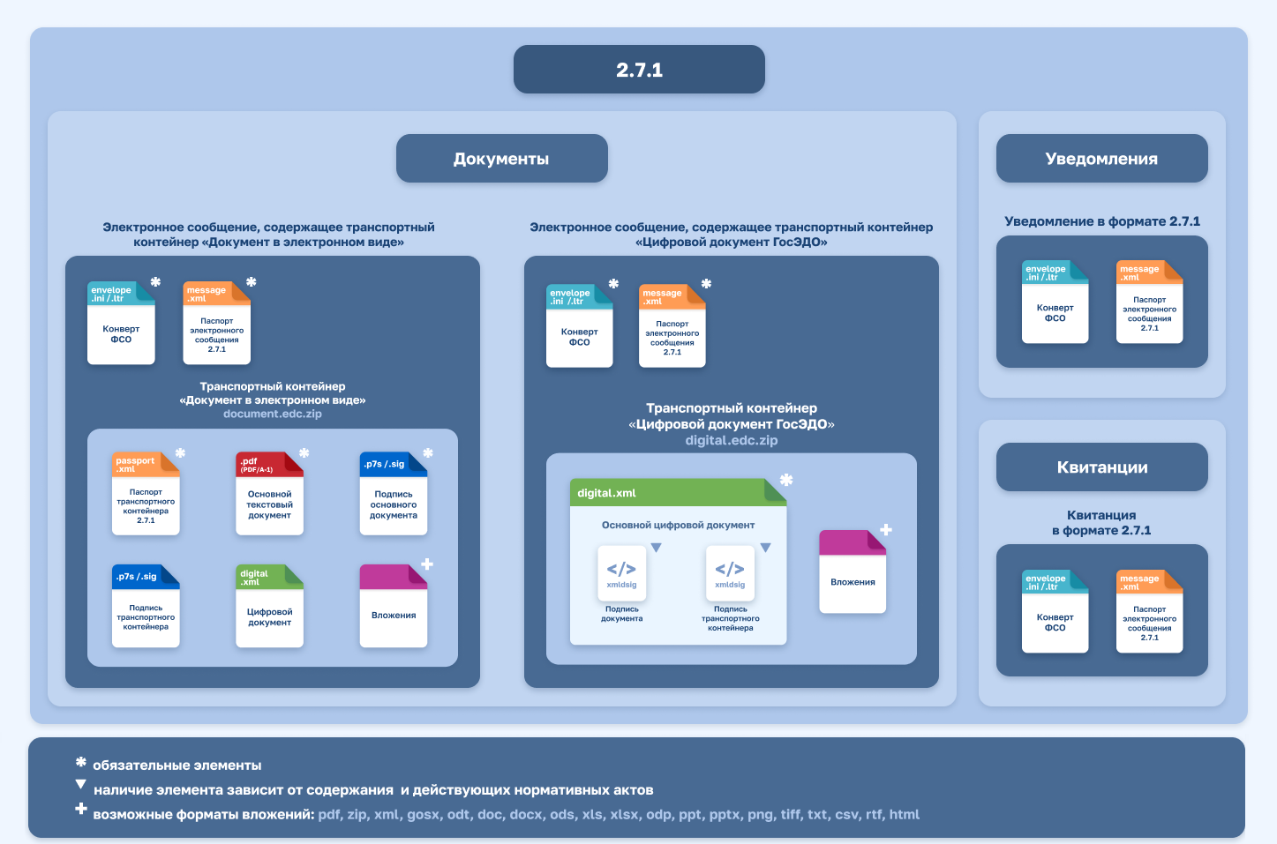
Рисунок 1. Состав электронных сообщений 2.7.1 для передачи документов, уведомлений и квитанций

Файл конверта
Файл конверта размещается в составе электронного сообщения в соответствии с регламентом транспортной шины Оператора ГУ МЭДО (ФСО России).
Файл «конверта» формируется с расширением «.ini», (например, envelope.ini) должен включать в себя перечисление пересылаемых файлов, в случае отправки транспортного контейнера - файл электронного сообщения и файл zip-архива ТК.

Содержание файла в общем виде:
[ПИСЬМО КП ПС СЗИ]
ТЕМА=<Тема>
[АДРЕСАТЫ]
0=<Адресат>
1=<1 и далее опционально адреса МЭДО прочих адресатов согласно ГАС>
[ФАЙЛЫ]
0=document.edc.zip
1=message.xml
2=<прочие файлы в составе сообщения, если есть>
, где:
<Тема> - строка до 255 символов с темой сообщения;
<Адресат> - адрес получателя в МЭДО в соответствии с Глобальным адресным справочником (например - M_MINFIN_S~MEDOGU).
В секции [ФАЙЛЫ] перечисляется перечень файлов (кроме конверта), размещенных в составе электронного сообщения.
При передаче через транспортную шину у файла конверта «.ini» меняется расширение на «.ltr». На шлюз получателя конверт поступает в формате «.ltr».

Файл описания электронного сообщения 2.7.1
Файл описания электронного сообщения (далее – ЭС) в формате 2.7.1 должен иметь имя «message.xml» и соответствовать структуре элементов и правилам формирования, приведенным в Приложении 2 к Требованиям.
Если в сообщении направляется транспортный контейнер, его вид указывается в атрибуте /communication/container/@type согласно справочнику Cat02-001-00001 «Виды транспортных контейнеров» облачной подсистемы ведения нормативно-справочной информации внутриведомственного и межведомственного документооборота (далее - сервис НСИ ГосЭДО). (Если атрибут не заполнен, по умолчанию считать указанным значение «Документ в электронном виде»).

Общие требования к файлу ТК в составе сообщения 2.7.1
Транспортный контейнер должен быть представлен в виде одного файла в формате ZIP-архива.
Файл транспортного контейнера должен иметь название, соответствующее шаблону «[a-zA-Z0-9_\-\.]{1,247}\.edc\.zip».
Состав элементов ТК зависит от вида транспортного контейнера (виды контейнеров приведены в таблице 1 раздела 1 настоящего документа). Состав элементов ТК при передаче документов представлен в разделах 2.2 - 2.3 настоящего документа.

ТК «Документ в электронном виде» 2.7.1
При направлении ТК «Документ в электронном виде» в формате 2.7.1 (далее - ТК «ДЭВ» 2.7.1), в файле описания электронного сообщения атрибут /communication/container/@type заполняется значением «Документ в электронном виде».
ТК «Документ в электронном виде» в формате 2.7.1 должен содержать следующие элементы:
- файл описания транспортного контейнера в формате 2.7.1 (обязательно);
- файл документа в формате PDF/A-1 (обязательно);
- файл или файлы подписей документа (обязательно, допустимые форматы p7s, sig);
- штамп регистрации (обязательно, допустимый формат png);
- штамп или штампы электронных подписей подписантов документа (обязательно, допустимый формат png);
- файлы приложений (при необходимости, допустимые форматы pdf, zip, xml, gosx, odt, doc, docx, ods, xls, xlsx, odp, ppt, pptx, png, tiff, txt, csv, rtf, html);
- файлы подписей приложений (при необходимости, допустимые форматы p7s, sig);
- файл обеспечения целостности контейнера (электронная подпись контейнера) (при необходимости, допустимые форматы p7s, sig).
Файл описания ТК должен иметь фиксированное имя файла «passport.xml», атрибутивный состав заполняется в соответствии с Разделом II Приложения №1 к Требованиям.
В файле passport.xml на каждую организацию-адресата заполняется элемент /container/addressees/addressee . При этом, если документ адресован подразделению и(или) должностному лицу получателя, то обязательно заполняются сведения:
- /container/addressees/addressee/department - подразделение адресата документа, название и идентификатор заполняются из глобального адресного справочника МЭДО (элемент /referenceActual/organizationsData/organizationData/departments/department актуальных сведений ГАС);
- /container/addressees/addressee/person - должностное лицо, кому адресован документ в рамках организации-адресата (допускается несколько значений); должность, фамилия, имя, отчество (при наличии) указываются обязательно и вместе с идентификатором заполняются из глобального адресного справочника МЭДО (элемент /referenceActual/organizationsData/organizationData/persons/person актуальных сведений ГАС).
Реквизит указания связей документа (/container/requisites/links) файла описания ТК является обязательным для заполнения, если для вида документа, указанного в элементе documentKind, в сервисе НСИ ГосЭДО установлен признак «Требуется заполнение ссылок на внешние документы».
Формат файла документа должен быть PDF/A-1 версии 1.4. Для проверки файла документа на соответствие формату PDF/A-1 рекомендуется использовать утилиту veraPDF (http://verapdf.org/software/).
Подписание основного документа может быть выполнено несколькими авторами (а также соавторами и должностными лицами, заверившими или завизировавшими документ (при необходимости). В контейнер помещаются сертификаты и штампы подписей всех подписантов (сначала основного подписанта, затем соавторов), с заполнением в файле описания ТК на каждого подписанта атрибута /container/authors/author и дочерних к нему элементов. В элементе /container/authors/author/sign/documentSignature/@type каждой подписи автора указывается ее тип, согласно значениям:
- «Утверждающая» (по умолчанию) - если должностное лицо является автором и подписантом документа;
- «Визирующая» - если должностное лицо является соавтором (согласующим должностным лицом) документа;
- «Заверяющая» - если должностное лицо заверяет подпись автора, выполненную другим способом.
Файлы штампов регистрации и ЭП должны иметь формат PNG. Рекомендуется в качестве формата файла штампа использовать PNG с прозрачным фоном. Координаты и размеры штампов (в мм, отступ указывается от левого верхнего угла) должны быть правильно указаны в соответствующих элементах файла passport.xml.
При необходимости обеспечения целостности контейнера выполняется формирование совокупности элементов транспортного контейнера последовательным соединением бинарных данных файла описания транспортного контейнера с бинарными данными файлов элементов документа в электронном виде, отсортированных по имени в лексикографическом порядке, и формируется электронная подпись совокупности элементов транспортного контейнера.
Сортировку необходимо производить по полному имени файла (включая расширение) в порядке расположения символов в базовой таблице ASCII. Т.е. приоритетность символов при сортировке следующая: .0-1A-Z_a-z.
Например, если транспортный контейнер содержит следующие файлы:
- doc_25364678.pdf – файл документа;
- doc_25364678.p7s – подпись документа;
- 25364678_number.png – штамп регистрационных данных;
- 25364678_stamp.png – штамп ЭП;
- attach.pptx – файл приложения;
- passport.xml – файл описания транспортного контейнера,
то их содержимое должно объединяться в следующем порядке:
- passport.xml
- 25364678_number.png
- 25364678_stamp.png
- attach.pptx
- doc_25364678.p7s
- doc_25364678.pdf
Имя файла подписи ТК указывается в элементе containerSignature файла описания транспортного контейнера. Файл подписи включается в zip-архив ТК.

Передача цифрового документа в формате взаимодействия 2.7.1
При необходимости передачи файла структурированных данных цифрового документа, ему присваивается фиксированное имя «digital.xml» и помещается в состав ТК «ДЭВ» 2.7.1 как приложение к документу (наличие digital.xml в составе ТК указывается в атрибуте /container/attachments/attachment файла описания ТК). Запрещается использовать это имя для иных вложений, кроме структурированных данных.
При размещении в составе ТК цифрового документа основным документом является совокупность файла pdf основного документа и структурированных данных digital.xml (оба файла являются частью понятия «основной документ»). Поэтому при доведении документа до ознакомления пользователю необходимо выводить в интерфейс СЭД для просмотра и файл pdf, и визуализацию файла digital.xml.
Базовая структура файла digital.xml формируется в соответствии с Типовым регламентом ГосЭДО (п. 10 «в» Положения об информационной системе «Единое информационное пространство процессов государственного управления», утвержденного Постановлением Правительства РФ от 17.02.2022 №198). Форматы и шаблоны цифровых документов по процессам информационного взаимодействия определяются отдельными нормативными актами Минцифры России на основании Типового регламента ГосЭДО. С методическими материалами по формированию и внедрению цифровых документов в СЭД дополнительно можно ознакомиться в Центре обучения ГосЭДО, доступном по адресу https://sdo.gosedo.ru (курс обучения «Внедрение цифровых документов в СЭД»).
Если цифровой документ имеет гриф ограничения доступа «Информация ограниченного распространения», то в заголовке документа указывается признак «СодержитСведенияДСП=Да», а в файл структурированных данных включается событие «ОграничениеДоступа» согласно процессу ограничения доступа, утвержденного в Типовом регламенте ГосЭДО (код Exc01-004-00002 справочника Cat01-002-00003 «Виды информационных взаимодействий» сервиса НСИ ГосЭДО).
Если документ адресован должностному лицу получателя, то сведения должностного лица указываются в элементах, позволяющих передавать сведения агентов-получателей согласно утвержденным форматам структурированных данных (например, для события «ВыдачаПоручения» - в реквизите ВыдачаПоручения/АгентыСобытия/АгентыПолучатели/Исполнитель/
ДанныеДляВизуализации/Ответственный).
При необходимости подготовки формата PDF, печати или просмотра человеком структурированные данные цифрового документа должны быть визуализированы через xsl-трансформацию по xsl-шаблонам, которые входят в состав актуальной версии НСИ сервиса НСИ ГосЭДО. Для визуализации цифрового документа должен использоваться фиксированный шаблон, заданный в заголовке документа («ФиксированныйШаблон» в элементе «ЗаголовокДокумента»). Если фиксированный шаблон не существует или не задан, необходимо использовать универсальный шаблон цифрового документа-уведомления Doc01-002-00001 «Документ (уведомление)» (Doc01-002-00001_DocumentMeta_*.xsl) из состава актуальной версии НСИ сервиса НСИ ГосЭДО.
Для передачи цифрового документа может быть использован отдельный вид ТК – ТК «Цифровой документ ГосЭДО». При передаче ТК «Цифровой документ ГосЭДО» в ЭС 2.7.1, в файле описания электронного сообщения формата 2.7.1 атрибут /communication/container/@type заполняется значением «Цифровой документ ГосЭДО». Описание ТК «Цифровой документ ГосЭДО» приведено далее в разделе 3.4 настоящего документа.

Уведомления в формате 2.7.1
Уведомление в формате 2.7.1 направляется в составе файла описания электронного сообщения.
Для направления уведомления выполняется заполнение атрибута /communication/notification файла описания электронного сообщения и дочерних к нему элементов согласно таблице 1 Приложения 2 к Требованиям.
В формате 2.7.1 доступно направление следующих видов уведомлений:
- «Поставлен на контроль» (documentSent);
- «Зарегистрирован» (documentAccepted);
- «Отказано в регистрации» (documentRefused);
- «Назначен исполнитель» (executorAssigned);
- «Доклад подготовлен» (reportPrepared);
- «Доклад направлен» (reportSent);
- «Исполнение» (courseChanged);
- «Опубликование» (documentPublished).
Вид уведомления указывается в элементе /communication/notification/@type файла описания ЭС.
По результатам первоначального рассмотрения документа в электронном виде (как правило – делопроизводителем) с целью официальной регистрации у получателя принимается решение о регистрации документа или отказе в регистрации. По результатам принятого решения отправителю документа направляются уведомления «Зарегистрирован» (documentAccepted) или «Отказано в регистрации» (documentRefused) соответственно.
В случае направления уведомления с отказом в регистрации для заполнения атрибута /communication/notification/documentRefused/reason файла описания ЭС используется справочник Cat02-001-00003 «Причины отказа в официальной регистрации», опубликованный в сервисе НСИ ГосЭДО.
Если в составе ЭС направляется только уведомление в формате 2.7.1, то в реквизите /communication/header/@type файла описания электронного сообщения указывается значение «Уведомление», а электронное сообщение содержит элементы:
- файл конверта;
- файл описания сообщения.
Следующие виды уведомлений должны передаваться совместно с транспортным контейнером:
- «Поставлен на контроль»;
- «Доклад направлен».
В этом случае в реквизите /communication/header/@type файла описания ЭС указывается значение «Документ с электронном виде», сообщение содержит также файл ТК «ДЭВ» 2.7.1, а данные уведомления заполняются в реквизите /communication/notification.

Квитанции в формате 2.7.1
Квитанции о техническом приеме или отказе в приеме электронного сообщения в формате 2.7.1 (по результатам автоматизированных проверок у получателя, в том числе на соблюдение формата сообщения и контейнера, с учетом проверки на соответствие XML-схемам актуальной версии НСИ сервиса НСИ ГосЭДО) направляются в составе файла описания электронного сообщения.
Для направления квитанции выполняется заполнение атрибута /communication/acknowledgment файла описания электронного сообщения и дочерних к нему элементов согласно таблице 1 Приложения 2 к Требованиям. Идентификатор ЭС, относительно которого была создана квитанция указывается в элементе communication/acknowledgment/@uid.
В реквизите /communication/header/@type файла описания электронного сообщения указывается значение «Квитанция», а электронное сообщение содержит элементы:
- файл конверта;
- файл описания сообщения.
При оформлении отказа в приеме сообщения элемент /communication/acknowledgment/accepted файла описания ЭС указывается в значении «false», код причины отказа в атрибуте communication/acknowledgment/errorCode указывается согласно справочнику Cat02-001-00002 «Причины отказа в технической регистрации», опубликованном в сервисе НСИ (или 0 = неизвестная ошибка). Базовый перечень причин отказа в регистрации документов в электронном виде приведен в таблице 2 Приложения 3 к Требованиям.

Формат взаимодействия 3.0

Формирование электронного сообщения 3.0
Для передачи в формате 3.0 транспортный контейнер дополнительно оформляется в виде электронного сообщение в составе файлов:
- файл конверта;
- файл описания сообщения;
- файл транспортного контейнера.
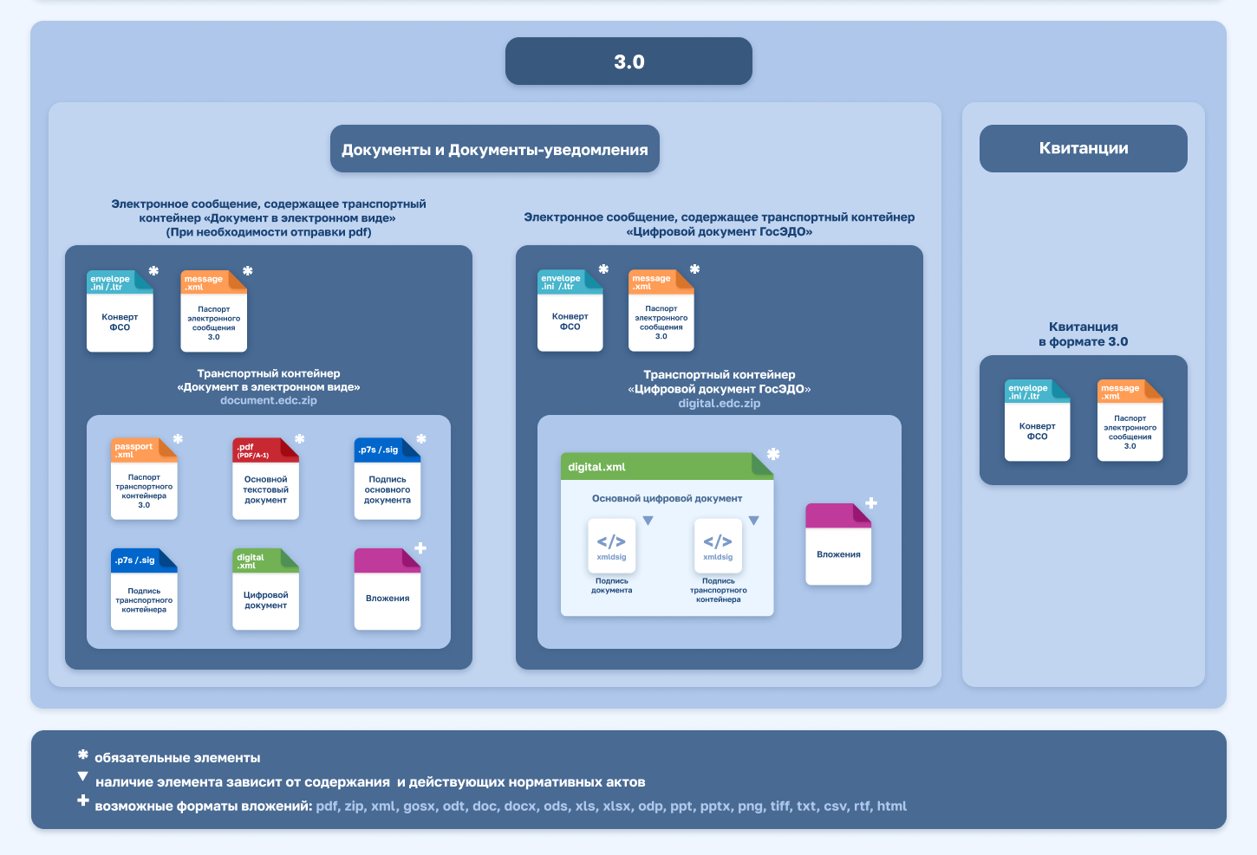
Рисунок 2. Состав электронных сообщений 3.0 для передачи документов, документов-уведомлений и квитанций

Файл конверта
Файл конверта заполняется аналогично описанию, приведенному в разделе 2.1.1 настоящего документа.

Файл описания электронного сообщения 3.0
Файл описания электронного сообщения в формате 3.0 должен иметь имя «message.xml» и соответствовать структуре элементов и правилам формирования, приведенным в Приложении 5 к Требованиям.
Если в сообщении направляется транспортный контейнер, в файле описания электронного сообщения обязательно заполняется элемент /message/payload/container и дочерние к нему. Вид контейнера указывается в атрибуте /message/payload/container/type согласно справочнику Cat02-001-00001 «Виды транспортных контейнеров» сервиса НСИ ГосЭДО.

Общие требования к файлу ТК в составе сообщения 3.0
Транспортный контейнер должен быть представлен в виде одного файла в формате ZIP-архива.
Файл транспортного контейнера должен иметь название, соответствующее шаблону «[a-zA-Z0-9_]{1,60}.edc.zip».
Состав элементов ТК зависит от вида транспортного контейнера (виды контейнеров приведены в таблице 1 раздела 1 настоящего документа). Состав элементов ТК при передаче документов представлен в разделах 3.2 - 3.3 настоящего документа.

ТК «Документ в электронном виде»
При направлении ТК «Документ в электронном виде» в формате 3.0
(далее - ТК «ДЭВ» 3.0), в файле описания электронного сообщения атрибут /communication/container/type заполняется значением «Документ в электронном виде» (id=TC00000002).
ТК «Документ в электронном виде» в формате 3.0 должен содержать следующие элементы:
- файл описания транспортного контейнера в формате 3.0 (обязательно);
- файл основного документа в формате PDF/A-1 (обязательно);
- файл документа в виде структурированных данных (digital.xml) (обязательность размещения файла digital.xml зависит от вида документа и требований взаимодействия по отдельным процессам);
- файл или файлы подписей документа (обязательно, допустимые форматы p7s, sig);
- штамп или штампы регистрации (обязательно, допустимый формат png);
- штамп или штампы электронных подписей подписантов документа (обязательно, допустимый формат png);
- файлы приложений (при необходимости, допустимые форматы pdf, zip, xml, gosx, odt, doc, docx, ods, xls, xlsx, odp, ppt, pptx, png, tiff, txt, csv, rtf, html, имя файла до расширения должно соответствовать маске «enclosure_[a-z0-9_\-\.]{1,60}»);
- файлы подписей приложений (при необходимости, допустимые форматы p7s, sig);
- файл электронной подписи совокупности элементов транспортного контейнера (при необходимости, допустимые форматы p7s, sig).
Файл описания ТК 3.0 должен иметь фиксированное имя файла «passport.xml», атрибутивный состав заполняется в соответствии с Разделом II Приложения №4 к Требованиям.
Получатель документа указывается в элементе /container/addressees файла описания ТК с обязательным заполнением атрибута addressee/organization (организация-получатель документа) согласно ГАС. При этом, если документ адресован подразделению и(или) должностному лицу получателя, то обязательно заполняются атрибуты:
- addressee/department - подразделение адресата документа, указывается согласно реквизиту подразделения организации-адресата из ГАС (элемент /referenceActual/organizationsData/organizationData/departments/department актуальных сведений ГАС);
- addressee/authority - должностное лицо адресата документа, заполняется при необходимости доставки конкретному должностному лицу, допускается указание нескольких лиц, указывается в соответствии с реквизитами должностного лица организации-адресата из ГАС (элемент /referenceActual/organizationsData/organizationData/persons/person актуальных сведений ГАС).
Файл основного документа должен иметь имя файла «document.pdf», имя файла указывается в элементе /container/document/textFile файла описания ТК.
Реквизит указания связей документа (/container/document/links) файла описания ТК является обязательным для заполнения, если для вида документа, указанного в элементе documentKind, в сервисе НСИ ГосЭДО установлен признак «Требуется заполнение ссылок на внешние документы».
Допускается размещение нескольких штампов регистрации документа в зависимости от атрибутов регистрации, наложенных в разных организациях-авторах (соавторах) документа. Информация о регистрации, подписантах и исполнителях в каждой организации-авторе документа описывается в элементе /container/authors/author.
При необходимости обеспечения целостности контейнера выполняется формирование совокупности элементов транспортного контейнера последовательным соединением бинарных данных файла описания транспортного контейнера с бинарными данными файлов элементов документа в электронном виде, отсортированных по имени в лексикографическом порядке, и формируется электронная подпись совокупности элементов транспортного контейнера. В элементах /container/integrity/innerFile файла описания ТК 3.0 приводится перечисление всех файлов в составе ТК в том порядке, в котором выполнялось формирование последовательности для формирования файла подписи совокупности элементов ТК. Имя файла подписи совокупности элементов контейнера указывается в атрибуте /container/integrity/@signFile. Для выполнения проверки целостности получатель контейнера формирует совокупность элементов транспортного контейнера согласно порядку, указанному в элементе /container/integrity файла описания ТК.

Передача цифрового документа в формате взаимодействия 3.0
Файл документа в виде структурированных данных при необходимости может быть размещен в составе ТК «ДЭВ» 3.0 с зарезервированным именем «digital.xml».
Наличие файла структурированных данных указывается в элементе /container/document/dataFile файла описания ТК 3.0. Необходимость размещения в составе ТК «ДЭВ» 3.0 файла документа в виде структурированных данных зависит от вида документа и требований взаимодействия по отдельным процессам.
При размещении в составе ТК цифрового документа основным документом является совокупность файла pdf основного документа и структурированных данных digital.xml (оба файла являются частью понятия «основной документ»). Поэтому при доведении документа до ознакомления пользователю необходимо выводить в интерфейс СЭД для просмотра и файл pdf, и визуализацию файла digital.xml.
Если в атрибуте /container/requisites/documentKind файла описания ТК указан вид документа, у которого в сервисе НСИ ГосЭДО установлен признак «Требуется передача данных в цифровом формате», то требуется обязательное размещение в составе контейнера файла digital.xml. Вид документа (documentKind) определяется исходя из содержания текста письма и приложений.
Базовая структура файла digital.xml формируется в соответствии с Типовым регламентом ГосЭДО. Форматы и шаблоны цифровых документов по процессам информационного взаимодействия определяются отдельными нормативными актами Минцифры России на основании Типового регламента ГосЭДО. С методическими материалами по формированию и внедрению цифровых документов в СЭД дополнительно можно ознакомиться в Центре обучения ГосЭДО, доступном по адресу https://sdo.gosedo.ru (курс обучения «Внедрение цифровых документов в СЭД»).
Информация о подписании структурированных данных документа авторами включается в состав файла digital.xml в формате XMLDSig согласно Типовому регламенту ГосЭДО.
Если цифровой документ имеет гриф ограничения доступа «Информация ограниченного распространения», то в заголовке документа указывается признак «СодержитСведенияДСП=Да», а в файл структурированных данных включается событие «ОграничениеДоступа» согласно процессу ограничения доступа, утвержденного в Типовом регламенте ГосЭДО (код информационного взаимодействия Exc01-004-00002 справочника Cat01-002-00003 «Виды информационных взаимодействий» сервиса НСИ ГосЭДО).
Если документ адресован должностному лицу получателя, то сведения должностного лица указываются в элементах, позволяющих передавать сведения агентов-получателей согласно утвержденным форматам структурированных данных (например, для события «ВыдачаПоручения» - в реквизите ВыдачаПоручения/АгентыСобытия/АгентыПолучатели/Исполнитель/
ДанныеДляВизуализации/Ответственный).
При необходимости подготовки формата PDF, печати или просмотра человеком структурированные данные цифрового документа должны быть визуализированы через xsl-трансформацию по xsl-шаблонам, которые входят в состав актуальной версии НСИ сервиса НСИ ГосЭДО. Для визуализации цифрового документа должен использоваться фиксированный шаблон, заданный в заголовке документа («ФиксированныйШаблон» в элементе «ЗаголовокДокумента»). Если фиксированный шаблон не существует или не задан, необходимо использовать универсальный шаблон цифрового документа-уведомления Doc01-002-00001 «Документ (уведомление)» (Doc01-002-00001_DocumentMeta_*.xsl) из состава актуальной версии НСИ сервиса НСИ ГосЭДО.
Цифровой документ может быть передан в отдельном виде контейнера - ТК «Цифровой документ ГосЭДО».

ТК «Цифровой документ ГосЭДО»
При направлении ТК «Цифровой документ ГосЭДО», в файле описания электронного сообщения 3.0 атрибут /communication/container/type заполняется значением «Цифровой документ ГосЭДО» (id=TC00000007).
Файл транспортного контейнера должен иметь имя файла «digital.edc.zip».
Допустимое содержание контейнера:
- файл структурированных данных документа (с фиксированным именем «digital.xml», обязательно);
- файлы приложений документа (при необходимости, допустимые форматы gosx, pdf, zip, odt, doc, docx, ods, xls, xlsx, odp, ppt, pptx, tiff, html, имя файла должно соответствовать маске «enclosure_[a-z0-9_\-\.]{1,60}\.(
|gosx|pdf|zip|odt|doc|docx|ods|xls|xlsx|odp|ppt|pptx|tiff|html)»).
Базовая структура файла digital.xml формируется в соответствии с Типовым регламентом ГосЭДО. Форматы и шаблоны цифровых документов по событиям процессов информационного взаимодействия определяются отдельными нормативными актами Минцифры России на основании Типового регламента ГосЭДО.
Информация о подписании авторами документа включается в состав файла digital.xml в формате XMLDSig согласно Типовому регламенту ГосЭДО. Подписание документа авторами выполняется, если установлен признак в заголовке документа «ТребуетПодписания=Да» или если необходимость подписания структурированных данных указана в соответствующем нормативном акте, утверждающем правила и форматы обмена событиями по определенным процессам взаимодействия.
Если документ адресован должностному лицу получателя, то должностное лицо указывается в элементах, позволяющих передавать сведения агентов-получателей согласно утвержденным форматам структурированных данных (например, для события «ВыдачаПоручения» - в реквизите ВыдачаПоручения/АгентыСобытия/АгентыПолучатели/Исполнитель/Ответственный).
При необходимости обеспечения целостности подписание структурированных данных основной части документа в электронном виде выполняется в формате XMLDSig. Информация о подписи включается в файл структурированных данных основной части документа согласно Типовому регламенту ГосЭДО.
Регистрация цифрового документа осуществляется, если установлен признак в заголовке документа «ТребуетРегистрации=Да» (регистрация исходящего у отправителя и регистрация входящего у получателя).
Регистрация цифрового документа выполняется согласно процессу официального направления документа, утвержденного в Типовом регламенте ГосЭДО (код информационного взаимодействия Exc01-004-00001 справочника Cat01-002-00003 «Виды информационных взаимодействий»). Сведения регистрации у отправителя включаются в файл структурированных данных с заполнением элемента «РегистрацияДокумента» по событию «НаправлениеИсходящего» согласно Типовому регламенту ГосЭДО. При этом в событии регистрации обязательно выполняется заполнение связей с внешними документами, если для вида документа, указанного в событии регистрации, установлен признак «Требуется заполнение ссылок на внешние документы» в сервисе НСИ ГосЭДО.

Уведомления в формате 3.0
В формате взаимодействия 3.0 исключен отдельный тип электронного сообщения «Уведомление». Уведомления в формате 3.0 направляются в составе документов-уведомлений в виде структурированных данных цифрового документа (файла digital.xml).
Схематично изменения структуры сообщений МЭДО от версии формата 2.7.1 к формату 3.0 изображены на рисунке 3.
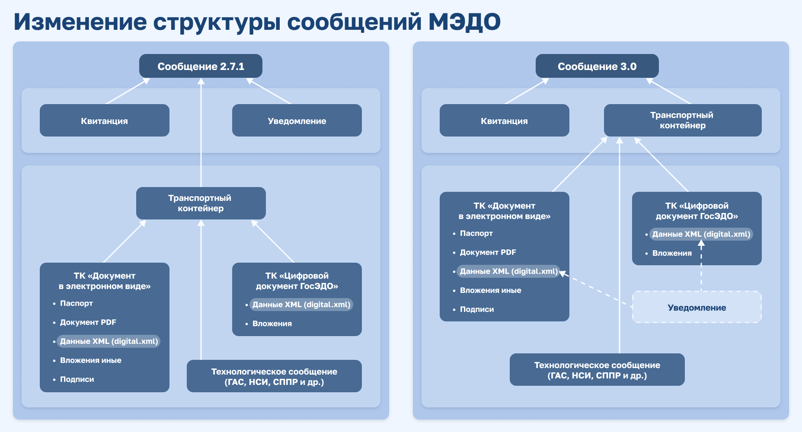
Рисунок 3. Изменение структуры сообщений МЭДО от формата 2.7.1 к 3.0
Уведомления о регистрации входящих документов и отказе в регистрации в формате взаимодействия 3.0 направляются в виде транспортного контейнера «Цифровой документ ГосЭДО».
Структура файла digital.xml документов-уведомлений о регистрации формируется по событию «РегистрацияВходящего» (при присвоении входящего регистрационного номера у получателя) или событию «ОтказВРегистрации» (при отказе в регистрации) согласно процессу официального направления документа, утвержденного в Типовом регламенте ГосЭДО (код информационного взаимодействия Exc01-004-00001 справочника Cat01-002-00003 «Виды информационных взаимодействий»). При этом атрибут «ПроцессУУИД» события «РегистрацияВходящего»/«ОтказВРегистрации» указывается равным атрибуту «ПроцессУУИД» события «НаправлениеИсходящего» из структурированных данных входящего документа.
В случае, если ТК «ДЭВ» 3.0 поступает получателю документа без инициированного процесса регистрации в файле digital.xml (файл digital.xml отсутствует или не задан атрибут «ПроцессУУИД» по событию «НаправлениеИсходящего»), для формирования уведомления о регистрации или отказе в регистрации атрибут «ПроцессУУИД» события регистрации указывается идентичным атрибуту /container/document/@docUid файла описания ТК документа, на которое направляется уведомление.
При формировании уведомления с отказом в регистрации, причина отказа указывается согласно справочнику Cat01-004-00005 (Cat02-001-00003) «Причины отказа в официальной регистрации» сервиса НСИ ГосЭДО.
Иные уведомления в формате 3.0 направляются в составе файла digital.xml (в том числе в составе ТК «ДЭВ» и ТК «Цифровой документ ГосЭДО») согласно форматам, утвержденным Минцифры России в нормативных актах по отдельным процессам взаимодействия в соответствии с Типовым регламентом ГосЭДО.

Квитанции в формате 3.0
Квитанции о техническом приеме или отказе в приеме электронного сообщения в формате 3.0 (по результатам автоматизированных проверок у получателя, в том числе на соблюдение формата сообщения и контейнера, с учетом проверки на соответствие XML-схемам актуальной версии НСИ сервиса НСИ ГосЭДО) направляются в составе файла описания электронного сообщения.
Для направления квитанции выполняется заполнение атрибута /message/payload/receipt файла описания электронного сообщения и дочерних к нему элементов согласно таблице 1 Приложения 5 к Требованиям.
Квитанция направляется в составе электронного сообщения, содержащего элементы:
- файл конверта;
- файл описания сообщения.
При оформлении отказа в приеме сообщения, причина отказа в атрибуте /message/payload/receipt/resultReject/error/reason указывается согласно справочнику Cat02-001-00002 «Причины отказа в технической регистрации» сервиса НСИ ГосЭДО. Допускается указание текста ошибки (описание причины отказа в приеме) в дополнение к справочному значению в элементе /message/payload/receipt/resultReject/error/comment.
В случае, если оператор предоставляет доступ обслуживаемым участникам к единой системе документооборота на узле оператора, оператор может направлять квитанцию о приеме и/или отказе в приеме сообщения несколькими обслуживаемыми участниками (из числа получателей документа) в одной квитанции:
- в атрибуте /message/payload/receipt/resultAccept/onReceivers указывается перечень обслуживаемых оператором участников, принявших сообщение;
- в атрибуте /message/payload/receipt/resultReject/onReceivers указывается перечень обслуживаемых оператором участников, не принявших сообщение.

Изменение описания элементов по сравнению с опубликованными в Требованиях
Перечень изменений в описание элементов, по сравнению с опубликованной в приказе, приведен ниже.

Элемент | Опубликовано в Требованиях | Правильно
Формат файла описания транспортного контейнера 3.0
1.6.1.2.  mainFile | Заданный тип: "fileName" | Заданный тип: "attachName"  Значение, соответствующее маске:  «enclosure_[a-z0-9_\-\.]{1,60}\.( |pdf|zip|xml|gosx|odt|doc  |docx|ods|xls|xlsx|odp|  ppt|pptx|png|tiff|txt|csv|rtf|html)»
Формат файла описания электронного сообщения 3.0
1.1.4.  timeLimit | Заданный тип:  "strUUID" | Тип: "positiveInteger"  (целое положительное число)

